1. 结算单提交审核界面需要增加一列“结算金额”

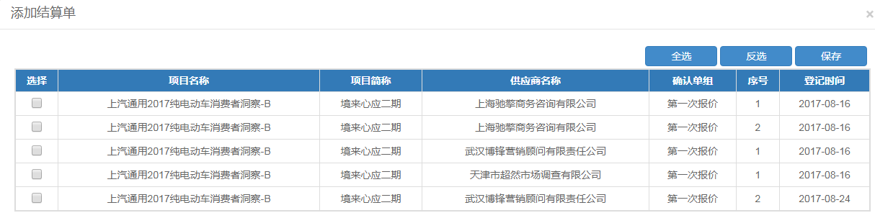

1. 结算单中分配流转单逻辑错误：在应付流转单中同一个供应商填写2条应付流转单之后，在两个结算单中的分配流转单中同时显示这2条应付流转单，且金额无法更改。应改为：在结算单中的分配流转单中即可填写应付流转单，且在每个结算单下的多条应付流转单总金额应该等于该结算单金额，每个流转单金额可更改。



